附件2
考生报名流程

一、注册账号。考生首次报考，须注册登录账号。
二、网上填报信息。考生登录报名网站（简称“报名系统”，下同，网址：http://202.116.236.74/NCRE_EMS/StudentLogin.aspx），同意并签署报名协议后，自行填报个人报考信息，并上传考生本人清晰、正置的近期正面免冠彩色证件照。
考生姓名中如有生僻字无法输入，请用汉语拼音全拼代替生僻字。
三、考生网上缴费。考生核对填报信息无误后，进行网上缴费，缴费成功即视为考生已确认报考信息准确，完成本次考试报名，考生无权再行修改报考信息，所造成后果由考生自行承担。
考生确认报名信息后，必须在报名截止时间内，登陆报名系统进行网上支付报考费。网上支付成功后，考生无论退考或缺考，报考费均不予退还。考生已确认报名信息但未在规定时间缴费的视为自动放弃报名考试资格。
四、报考人数达到考点所设定的最大容量后，考生将不能再选报该考点。
五、考前3周之内，考生自行登陆报名系统打印或者到报考考点打印准考证。

附表：（1）考生报名流程图
（2）考生上传电子照片信息标准

附表（1）
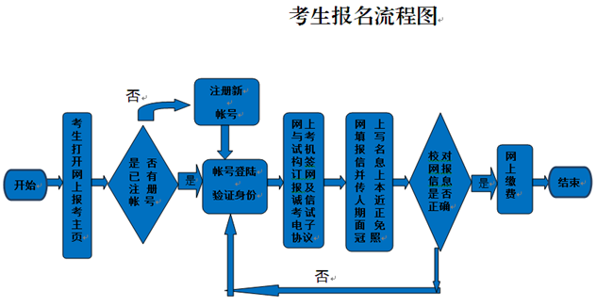

附表（2）
考生上传电子照片信息标准

1.照片应为考生本人近期正面免冠彩色证件照。
2.成像区上下要求头上部空1/10，头部占7/10，肩部占1/5，左右各空1/10。采集的图象大小最小为192×144（高×宽），成像区大小为48mm×33mm（高×宽）。
3.照片文件应为jpg格式，文件名称为*.jpg，其中“*”为考生本人14位“BMH”（报名号编码规则见上）。
4.文件大小要求：20KB-200KB。
5.存储要求：\考次\2位省代码\6位考点代码\照片文件名.jpg。

